Муниципальное казенное общеобразовательное учреждение
«Средняя общеобразовательная школа № 3»
Левокумского муниципального района Ставропольского края

Контрольно-измерительные материалы по окружающему миру
в 4 классе
«Равнины, горы, моря, озёра и реки России»

подготовила
учитель начальных классов
Таранина Жанна Николаевна

п. Новокумский
2012
ФАМИЛИЯ________________________________ ДАТА________________2012Г.
ТЕСТ 1. Равнины и горы России
А 1.Какая равнина раскинулась от западных границ России до Уральских гор?
1. Восточно-Европейская
2. Приволжская
3. Среднесибирское плоскогорье
4. Западно-Сибирская
А 2.Наиболее плоскую поверхность имеет:
1. Восточно-Европейская равнина
2. Среднесибирское плоскогорье
3. Западно-Сибирская равнина
4.Становое нагорье
А 3. Каменным поясом земли Русской называют?
- Кавказские горы 3. Уральские горы
- Саяны 4. Алтай
А 4. Какие горы России самые высокие?
- Кавказские горы 3. Саяны
- Горы Камчатки 4. Уральские горы
В 1. Название каких гор означает «золотой»?
- Уральские горы 3. Саяны
- Кавказские горы 4. Алтай
В 2. Почему Камчатка включена в Список Всемирного наследия?
- Там самые высокие горы
- Там много редких животных
- Там 28 действующих вулканов
- Там много горнолыжных курортов
С 1. Какой минерал искал герой сказок П.Бажова Данила у хозяйки Медной горы?
- Циркон 3. Малахит
- Аметист 3. Топаз

ОЦЕНКА УЧИТЕЛЯ
РЕКОМЕНДАЦИИ ПО ОЦЕНИВАНИЮ ТЕСТА
Задания уровня А оцениваются 1 баллом, уровня В – 2 баллами, уровня С – 3 баллами ( в заданиях этого уровня может быть как один, так и несколько верных ответов).
80% - 100% от максимальной суммы баллов – оценка «5»;
60% - 80% объёма работы – оценка «4»;
40% - 60% объёма работы – оценка «3»;
от 0-40% объёма работы – оценка «2».

КЛЮЧ К ТЕСТУ
№  ТЕСТА | А 1 | А 2 | А 3 | А 4 | В 1 | В 2 | В 3 | С 1 | С 2
1 | 1 | 3 | 3 | 1 | 4 | 3 | - | 3 | -

ФАМИЛИЯ________________________________ ДАТА________________2012Г.
ТЕСТ 2. Моря, озёра и реки России
А 1. Какое море входит в состав морей Атлантического океана?
1. Белое море 3.Балтийское море
2. Охотское море 4. Карское море
А 2. Какое море самое тёплое?
- Чёрное море
- Балтийское море
- Берингово море
- Баренцево море
А 3. Какое озеро самое крупное в Европе?
- Байкал 3. Ладожское
- Селигер 4. Онежское
А 4. Какая река протекает по Восточно-Европейской равнине?
- Амур 3. Лена
- Волга 4. Енисей
В 1. Какое озеро внесено в список Всемирного наследия?
- Онежское
- Ладожское
- Каспийское
- Байкал
В 2. Какое озеро называют морем?
- Байкал
- Ладожское
- Онежское
- Каспийское
С 1. Моря каких океанов омывают берега России?
- Атлантического
- Индийского
- Тихого
- Северного Ледовитого
ОЦЕНКА УЧИТЕЛЯ

РЕКОМЕНДАЦИИ ПО ОЦЕНИВАНИЮ ТЕСТА
Задания уровня А оцениваются 1 баллом, уровня В – 2 баллами, уровня С – 3 баллами ( в заданиях этого уровня может быть как один, так и несколько верных ответов).
80% - 100% от максимальной суммы баллов – оценка «5»;
60% - 80% объёма работы – оценка «4»;
40% - 60% объёма работы – оценка «3»;
от 0-40% объёма работы – оценка «2».

КЛЮЧ К ТЕСТУ
№  ТЕСТА | А 1 | А 2 | А 3 | А 4 | В 1 | В 2 | В 3 | С 1 | С 2
2 | 3 | 1 | 3 | 2 | 4 | 4 | - | 1, 3, 4 | -

Самостоятельные работы
- Вставьте пропущенные слова.
«Самые высокие горы в России – … (Кавказские). В список Всемирного наследия включены горы – … (Алтая). С севера на юг через всю страну протянулись – … (Уральские) горы. На Камчатском полуострове находится вулкан … (Ключевская Сопка)».

- Вставь пропущенное слово, чтобы получилось верное высказывание.
Самая длинная река России – это … (Обь). Река, впадающая в Каспийское море, – это … (Волга). Самое большое по площади озеро России – это … (Каспийское). В список Всемирного наследия внесено озеро … (Байкал).

Проверочная работа по теме: «Равнины и горы России».
Вариант I
№ 1. Вставьте пропущенные слова, чтобы получилось верное высказывание.
Россия – страна огромных равнин. Огромная низменность с большим количеством болот называется … (Западно-Сибирской) равниной. … (Восточно-Европейскую) равнину называют холмистой. А … (Среднесибирское) плоскогорье похоже на горную страну.
№ 2. Найдите лишний географический объект:
а) вулканы Камчатки, Саяны, Алтай;
б) Кавказ, Восточно-Европейская равнина, Среднесибирское плоскогорье;
в) Кавказ, Алтай, Урал.
№ 3. Соедините стрелками схемы гор и их названия:
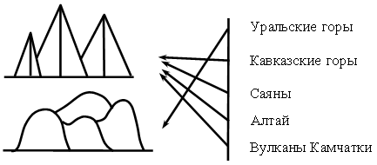
Вариант II
№ 1. Вставьте пропущенные слова, чтобы получилось верное высказывание.
Россия – страна величественных гор. Самые высокие горы –… (Кавказские) горы. На юге Сибири находятся горы … (Алтай) и … (Саяны). С севера на юг через всю территорию России протянулись … (Уральские) горы.
№ 2. Найдите лишний географический объект:
а) Кавказ, Урал, Саяны, Среднесибирское плоскогорье;
б) Восточно-Европейская равнина, Западно-Сибирская равнина, Саяны
в) Алтай, Саяны, Кавказ.
№ 3. Соедините стрелками схемы равнин и их названия:
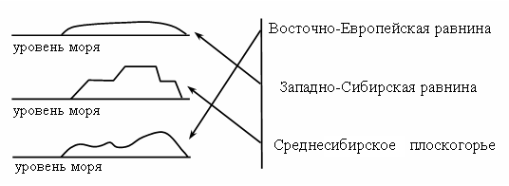

- Игра «Географическое лото».
(Карточки разрезать по толстым линиям. Играют 3 команды. Кто быстрее соберет верно цепочку, тот и побеждает.)
Восточно-  Европейская  равнина | Самое глубокое  озеро мира | Байкал | Самое большое  по площади  озеро России
Каспийское  море | Река, впадающая  в Каспийское  море | Волга | Самая длинная  река России
Обь | Самые высокие  горы России | Кавказские горы | «Плоская»  равнина России
Западно-  Сибирская  равнина | В список  Всемирного наследия включены горы | Алтай | «Холмистая»  равнина России

2. Игра «Найди лишний географический объект». Объясни почему.
а) Лена, Волга, Байкал, Енисей;
б) Дон, Марс, Енисей, Днепр;
в) Обь, Байкал, Онежское, Каспийское;
г) Кавказ, Альпы, Баренцево, Урал.
д) Каспийское, Тихий, Атлантический, Северный Ледовитый.

3. Какие моря к какому океану относятся? (Соедини стрелками.)
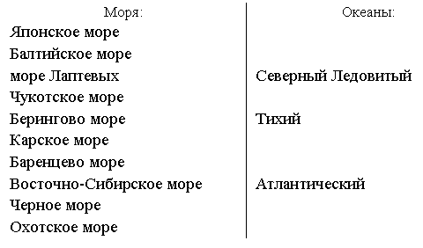
О т в е т:
Северный Ледовитый океан: море Лаптевых, Чукотское, Карское, Баренцево, Восточно-Сибирское моря.
Тихий океан: Японское, Берингово, Охотское моря.
Атлантический океан: Балтийское, Черное моря.

Список использованной литературы
- Яценко И.Ф. , Контрольно-измерительные материалы. Окружающий мир: 4 класс - М.: ВАКО, 2011.

